Ergänzungsfach Sport

Gymnasium Bern-Kirchenfeld

Sportpsychologie

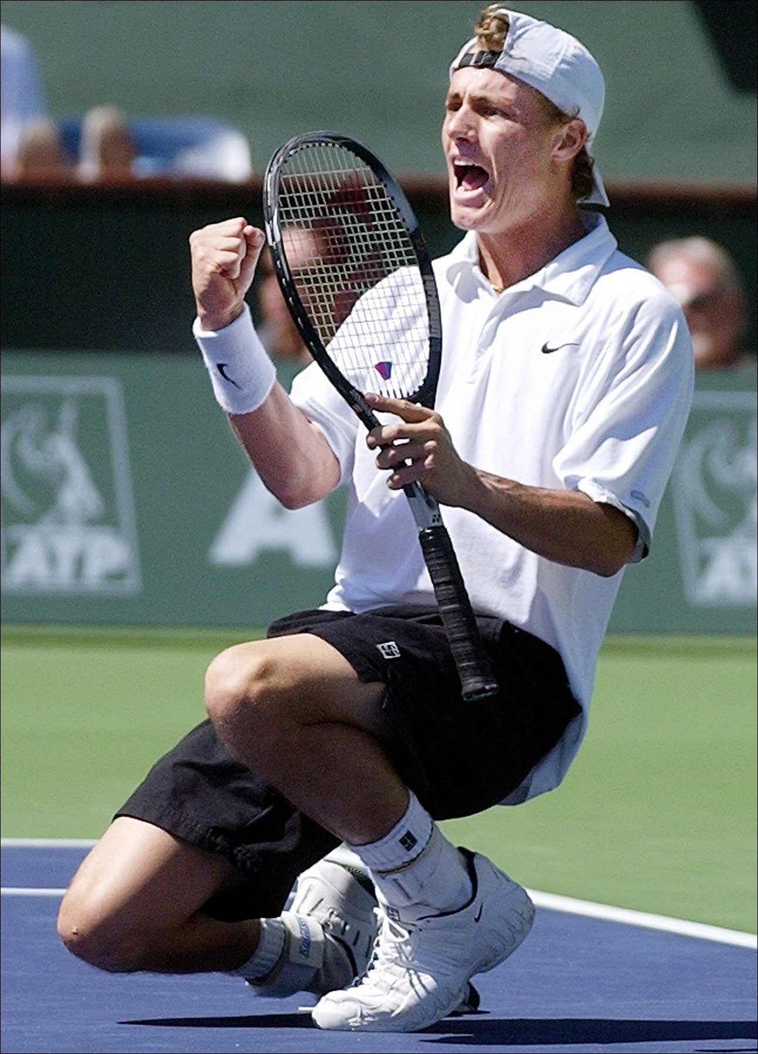

4. Semester 2003 Th. Glatzfelder

Inhaltsverzeichnis

1 Einführung 3
2 Die Person-Umwelt-Beziehung im Handlungsfeld Sport 4
3 Die Handlungssituation 5
4 Motivation 7
4.1 Motiv und Motivation 7
4.2 Kausalattribuierung 9
4.3 Intrinsisches und extrinsisches Handeln 11
4.4 Lage- und Handlungsorientierung 12
5 Konzentration 13
5.1 Aufmerksamkeit und Konzentration 13
5.2 Das Flow-Konzept 13
6 Psychologisches Training 14
6.1 Was ist psychologisches Training? 14
6.2 Entspannungstraining 16
6.3 Motivationstraining 18
6.4 Konzentrationstraining 19
6.5 Fertigkeitstraining 21
7 Literatur 24
8 Bildnachweis 24

Einführung

Aufgabe:
Diskutiert zu zweit die folgenden Begriffe: Was sagen sie aus, welche Problematik beinhalten sie?
- Startfieber
- Angstgegner
- Trainingsweltmeister

Während Psychologie sich allgemein betrachtet mit dem Verhalten und Erleben von Personen beschäftigt, untersucht die Sportpsychologie diese Wechselbeziehung im Bereich des Sports.
Das folgende Schema verdeutlicht diese Wechselbeziehung:

Person  („Erleben“)  Umwelt  - Personen  - Dinge  Wahrnehmen  Verhalten / Handeln | 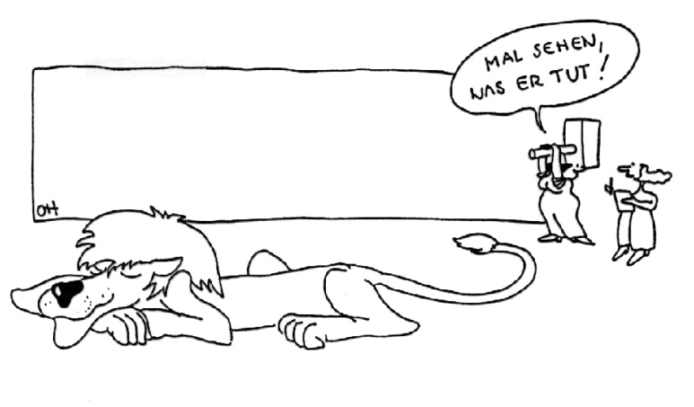
Abb. 1 Die Wechselbeziehung einer Person mit ihrer Umwelt aus psychologischer Sicht. Die Querpfeile deuten die Möglichkeit der Wahrnehmung des eigenen Verhaltens und Handelns an (Eberspächer 1993, 21 Cartoon:www.sportpsychologie.net)

Aufgabe:
Zu Abb. 1: Setze das Cartoon rechts in Bezug zum linksstehenden Schema.

Einige Beispiele sollen zeigen, mit welchen Fragen sich die Sportpsychologie systematisch beschäftigt:
- Was bewegt jemanden dazu, Sport zu treiben, täglich zu trainieren, Wettkämpfe zu bestreiten und sich dabei oft bis zur Erschöpfung anzustrengen? Warum gehen die einen extreme Risiken ein, während andere nicht einmal ein vom Arzt verordnetes Minimalprogramm schaffen?
- Welche Rolle spielen Wahrnehmung, Motivation, Konzentration und Emotionen beim Zustandekommen sportlicher Leistungen? Warum versagen selbst Spitzensportler gerade dann, wenn es darauf ankommt?
- Wieweit kann das Erlernen hochkoordinierter Bewegungen psychologisch unterstützt werden?

Die Person-Umwelt-Beziehung im Handlungsfeld Sport

Um erklären zu können, warum eine Person in einer gegebenen Umwelt so und nicht anders handelt, muss man die Prozesse und Bedingungen genauer betrachten, die in der Person den Person-Umwelt-Wechselbezug regulieren. Dabei unterscheiden wir zwischen aktuellen Prozessen und überdauernden Bedingungen.

Überdauernde Bedingungen
u.a.:
- motorische Fähigkeiten/Fertigkeiten und kognitive Fähigkeiten („Können“)
- Kenntnisse („Wissen“)
- Einstellungen
- Selbstkonzepte
Aktuelle Prozesse

u.a.:
- Planen
- Bewerten
- Entscheiden

- Fühlen (Freude, Angst)
Umwelt

Person
Verhalten
Handeln
Wahrnehmen
-Personal
-Materiell

Die aktuellen Prozesse verarbeiten die Wahrnehmung einer Person und sind verantwortlich für das subjektive Erleben der Umwelt. Man unterscheidet zwischen
- kognitiven Prozessen: wahrnehmen, planen, bewerten, entscheiden, antizipieren, etc.
- emotionalen Prozessen: Hoffnung (auf Erfolg), Furcht (vor Misserfolg), Freude (über das Gelingen), etc.

(Gabler/Nitsch/Singer 2000, 166 und 226-228)

Handeln, Verhalten, Erleben und Wahrnehmen sind nicht nur von Situationen, sondern auch von biografisch erworbenen Eigenarten der Person abhängig. Sie werden als überdauernde Bedingungen wirksam, vor deren Hintergrund die aktuellen Prozesse ablaufen.

Abb. 2 Psychologische Prozesse der Person-Umwelt-Wechselbeziehung (Eberspächer 1987, 21)

Das folgende Beispiel veranschaulicht, wie sich aktuelle Prozesse und überdauernde Bedingungen gegenseitig beeinflussen:

Ein junger Judoka hatte an seinen zwei ersten internationalen Wettkämpfen hintereinander jeweils gegen einen Japaner verloren. Diese Niederlagen führten bei ihm zu einer regelrechten „Japanerangst“. Seine Einstellung gegenüber diesen Gegnern („gegen Japaner kann ich nicht gewinnen“) bewirkte bei allen folgenden Wettkämpfen, in denen er gegen Japaner zu kämpfen hatte, emotionale (Angst) und kognitive Prozesse (Bewertung des Gegners: „der ist sowieso stärker als ich“). Mit der Zeit begann auch sein ursprünglich positives Selbstkonzept („ich habe Talent und bin ein guter Judoka“) zu leiden, und er verlor immer mehr auch Kämpfe gegen Nicht-Japaner.

Die Handlungssituation

Wir befinden uns in beruflichen oder sportlichen Situationen, in Prüfungs- oder Wettkampfsituationen, in Einzel- oder Gruppensituationen, in Gesprächs-, Verhandlungs- und Konfliktsituationen. Was und wie wir wahrnehmen, denken, fühlen und handeln, hängt von der Situation und dem jeweiligen Kontext ab, in dem dies geschieht, d.h., von der Situation, in der wir uns befinden (Gabler/Nitsch/Singer 2000, 92).
Das Person-Umwelt-Verhältnis wird deshalb erst durch die Aufgabe bestimmt, die eine Person in ihrer jeweiligen Umwelt zu lösen hat. In diesem Sinne ist auch sportliches Handeln aufgabenorientierte Auseinandersetzung mit der Umwelt.

Aufgabe
Umwelt
Person
Handlung
Handlungsvalenz
Handlungskompetenz

Abb. 3 Grundkomponenten der Handlungssituation (Gabler/Nitsch/Singer 2000, 95)

Mit der Veränderung einer der drei Komponenten – Person, Umwelt, Aufgabe –verändert sich auch die Situation einer Person. Sie lässt sich aber auf dem gleichen Weg auch gezielt verändern.
Handeln kann in diesem Sinne verstanden werden als Bestreben, eine Situation optimal zu bewältigen. Eine optimale Abstimmung zwischen Person-Umwelt-Aufgabe führt im Idealfall zu einem sogenannten Flow-Erlebnis, bei dem sich das Bewusstsein ausschliesslich auf das Handeln richtet und alle Störreize ausgeblendet werden (vgl. Kapitel 5.2 Das Flow-Konzept)

Aufgabe
Versucht zu zweit, ein konkretes Beispiel für eine Situationsoptimierung zu entwerfen. Wählt eine Situation aus einer Sportart aus und überlegt Euch, wie sich die Komponenten Person-Umwelt-Aufgabe verändern lassen.

Situationen lassen sich noch unter zwei zusätzlichen Gesichtspunkten differenzieren.

Handlungsvalenz
Betroffen machen uns Situationen dadurch, dass sie für uns „wichtig“ sind. Bestimmte Situationen können sich auf uns auswirken und beeinflussen deshalb unsere Befindlichkeit. Wir sprechen von „peinlichen“, „bedrohlichen“, „deprimierenden“ oder „spannenden“, „verheissungsvollen“ Situationen. Handlungswichtig werden Situationen für uns dann, wenn sie verbunden sind mit Fragen wie: „Muss ich etwas tun, und was kann ich gewinnen oder verlieren?“. Dieser Aufforderungscharakter einer Situation wird als Handlungsvalenz bezeichnet.

Handlungskompetenz
Der zweite Gesichtspunkt des Handelns in einer Situation bezieht sich auf die Frage „Was kann ich und was weiss ich in Bezug auf eine anstehende Aufgabe?“ Jede Situation stellt bestimmte Anforderungen an ihre Bewältigung. Der Sportler wägt seine eigenen Fähigkeiten und sein Wissen über eine Situation (Gegner, Spielfeld, etc.) ab und kommt zu einer subjektiven Einschätzung der Aufgabe. Wir sprechen dann von „leichten“, „schwierigen“ oder „unterfordernden“, überfordernden“ Situationen. Dieser Aspekt wird als Handlungskompetenz bezeichnet.

Jede Situation beinhaltet also einen Doppelaspekt: Wie wichtig und wie schwierig ist die Situation, die es durch Handeln zu bewältigen gilt.

Valenz-Kompetenz-Relation
Handlungskompetenz und Handlungsvalenz beeinflussen sich gegenseitig und haben einen grossen Einfluss auf die zwei Grundkomponenten der Motivation:
- Hoffnung auf Erfolg
- Furcht vor Misserfolg
Die Motivation einer Person wird entscheidend durch das Verhältnis von Valenz und Kompetenz beeinflusst. Ein Sportler wird vermutlich dann am besten motiviert sein, wenn die Bewältigung einer Situation weder zu leicht noch zu schwierig erscheint und ein eventueller Erfolg maximal honoriert wird. Psychischer Stress wird dann besonders hoch sein, wenn die Situationsbewältigung ungewiss erscheint und bei einem Versagen hohe negative Konsequenzen erwartet werden.
(Gabler/Nitsch/Singer 2000, 94-101, auch 206)

Aufgabe:
Analysiere die nachfolgend geschilderte Situation in Bezug auf Handlungsvalenz und Handlungskompetenz:

Ein junger Tennisspieler schreibt sich am Schluss der Saison noch in ein regionales Turnier ein. Auf dem Turniertableau sieht er, dass sein erster Gegner ein „Nobody“ mit einer deutlich schlechteren Klassierung ist. Aus diesem Grunde geht er sehr gelassen in die erste Turnierrunde. Das Trainingsspiel, das er sonst mit einem Freund als Vorbereitung vor wichtigen Turnieren abhält, lässt er ausfallen.
Das Spiel verläuft dann sofort ganz anders als von ihm erwartet. Er liegt plötzlich 0:3 im Rückstand, wird zusehends nervöser und verliert den ersten Satz 6:2. Erst im zweiten Satz findet er zu seinem gewohnten Spiel, das er auch im dritten Satz durchziehen kann.

Motivation

Motiv und Motivation
Was motiviert einen Läufer, mit äusserster Anstrengung einen Marathonlauf durchzustehen? Warum foult ein Fussballspieler einen Gegenspieler, obwohl dies mit einer Regelstrafe geahndet wird? Warum versucht ein Extremskifahrer, eine Steilwand hinunterzufahren, obwohl er weiss, dass jeder Sturz tödlich endet und er jederzeit auf einer anspruchsvollen Skipiste seine Sportart ausüben könnte?

Wenn man die Gründe für solches Verhalten erforscht, lässt sich folgendes feststellen:

- Vergleicht man verschiedene Personen in gleichen Situationen, dann ergeben sich auffallende individuelle Unterschiede. |  | Beispiel: In einer Firma sticht ein junger Mitarbeiter besonders heraus: er übernimmt Aufgaben, die keiner erledigen will und arbeitet auch abends länger. Kurz: er setzt sich deutlich mehr ein als seine Kollegen.
- Vergleicht man die gleiche Person über verschiedene Situationen hinweg, dann zeigen sich situationsübergreifende generelle Übereinstimmungen. |  | Beispiel: Derselbe junge Mann zeigt auch im Fussball ein engagiertes Verhalten. Er lässt kaum ein Training aus und setzt sich in jedem Meisterschaftsspiel voll ein.
- Vergleicht man die gleiche Person in solchen Situationen über längere Zeiträume hinweg, dann ist häufig zu beobachten, dass sie in zeitüberdauernder Weise ähnlich handelt. |  | Beispiel: Man kann davon ausgehen, dass der junge Mann seine leistungsorientierte Haltung über Jahre, wenn nicht lebenslang behalten wird.

Die Psychologie geht davon aus, dass in der Person Handlungstendenzen (Dispositionen) vorliegen, Situationen in individueller Weise zu bewerten und dementsprechend zu handeln. Diese überdauernden Persönlichkeitseigenschaften werden Motive genannt. Ein sportrelevantes Motiv ist das Leistungsmotiv (vgl. obiges Beispiel).

Vermag eine bestimmte Situation bei einer Person ein entsprechendes Motiv anzuregen, kommt es zur Motivation. Während Motive also situationsüberdauernd sind, ist Motivation immer situationsabhängig und bezieht sich auf die aktuellen kognitiven und emotionalen Prozesse (vgl. Abb. 2), die in einer bestimmten Situation ablaufen.

Aufgabe:
Ausser dem Leistungsmotiv werden gerade im Sportbereich noch andere Motive wirksam: Überlege Dir, welche Motivunterschiede im professionellen Sport zwischen einer Kunstturnerin der Schweiz und einer Kunstturnerin aus China bestehen können.

Der Prozess der Leistungsmotivation ist in Abb. 4 in einem Grundschema dargestellt. Jede Handlung hat eine innere psychische Struktur und ist durch die Abfolge Antizipation-Realisation-Interpretation charakterisiert. (Gabler/Nitsch/Singer 2000, 112)

Person
Leistungsmotiv
(und andere Motive)
Umwelt
Aufgabe
Realisation
(Handlung)
Interpretation
- Soll-Istwertvergleich
- Kausalattribuierung
Antizipation
Handlungsvalenz
„Was kann ich gewinnen oder verlieren“
Handlungskompetenz
„Was kann ich?“
„Was weiss ich?“
„Lohnt sich’s, lohnt sich’s nicht?“
Hoffnung auf Erfolg/Furcht vor Misserfolg
Anstrengungskalkulation

Abb. 4 Der Prozess der Leistungsmotivation (nach Eberspächer 1987, 54 und Gabler/Nitsch/Singer 2000, 207)

Aufgabe:
Ein ehemaliger 1.Liga-Fussballer, der nur noch gelegentlich in der Freizeit Fussball spielt, wird von einem Arbeitskollegen angefragt, ob er mit einer Mannschaft aus der Firma an einem Gerümpel-Turnier teilnehme.
Überlege Dir, welche Prozesse in der Antizipationsphase seinen Entschluss beeinflussen und wie – eine Realisation vorausgesetzt – die Interpretationsphase aussehen könnte.

Kausalattribuierung
Die Kausalattribuierung (= Ursachenerklärung) bezieht sich auf die Gründe, die jemand für Erfolg oder Misserfolg verantwortlich macht. Sie spielt im Rahmen der Leistungsmotivation eine grosse Rolle, denn sie bestimmt weitgehend, wie Erfolg oder Misserfolg erlebt wird. In Abb. 5 sind die vier Faktoren der Kausalattribuierung dargestellt.

 |  | internal | external
zeitlich stabil |  | Begabung/Fähigkeit  Sportliches Können | Aufgabenschwierigkeit
zeitlich variabel |  | Anstrengung | Äusseres Ereignis wie  Zufall, Glück oder Pech

Abb. 5 Faktoren der Kausalattribuierung (Gabler/Nitsch/Singer 2000, 215)
Ursachenerklärungen über den Faktor Begabung/Fähigkeit orientieren sich vor allem an der Häufigkeit erfolgreichen oder erfolglosen Handelns im Vergleich mit anderen Personen, die man für vergleichbar hält.
Ob eine Aufgabe eher als schwierig oder eher als leicht empfunden wird, hängt unter anderem davon ab, ob vergleichsweise viele oder wenige die Aufgabe zu lösen imstande sind.
Anstrengung als Faktor der Ursachenerklärung ist zu verstehen als subjektive Bewertung des körperlichen und geistigen Einsatzes.
Häufig wird ein weiterer externaler und variabler Faktor zur Erklärung herangezogen, nämlich ein äusseres Ereignis, wie Zufall, ein parteiischer Schiedsrichter, ein schlechter Trainer, plötzlich wechselndes Wetter, etc.

Aufgabe:
Diskutiere anhand eines Vergleichs zwischen einem Schwimmer und einem Volleyballspieler die unterschiedlichen Möglichkeiten der Kausalattribuierung.

Internale Attribuierungen haben ausgeprägtere emotionale Reaktionen zur Folge, die das Selbstwertgefühl betreffen, als externale. Ein als Erfolg bewertetes Erlebnis, das man voll auf eigene Fähigkeiten und Anstrengungen zurückführen kann, führt zumeist zu entsprechender Zufriedenheit, und ein als Misserfolg bewertetes Ergebnis, für das man sich selbst verantwortlich machen muss, zieht eher Unzufriedenheit und Ärger nach sich.
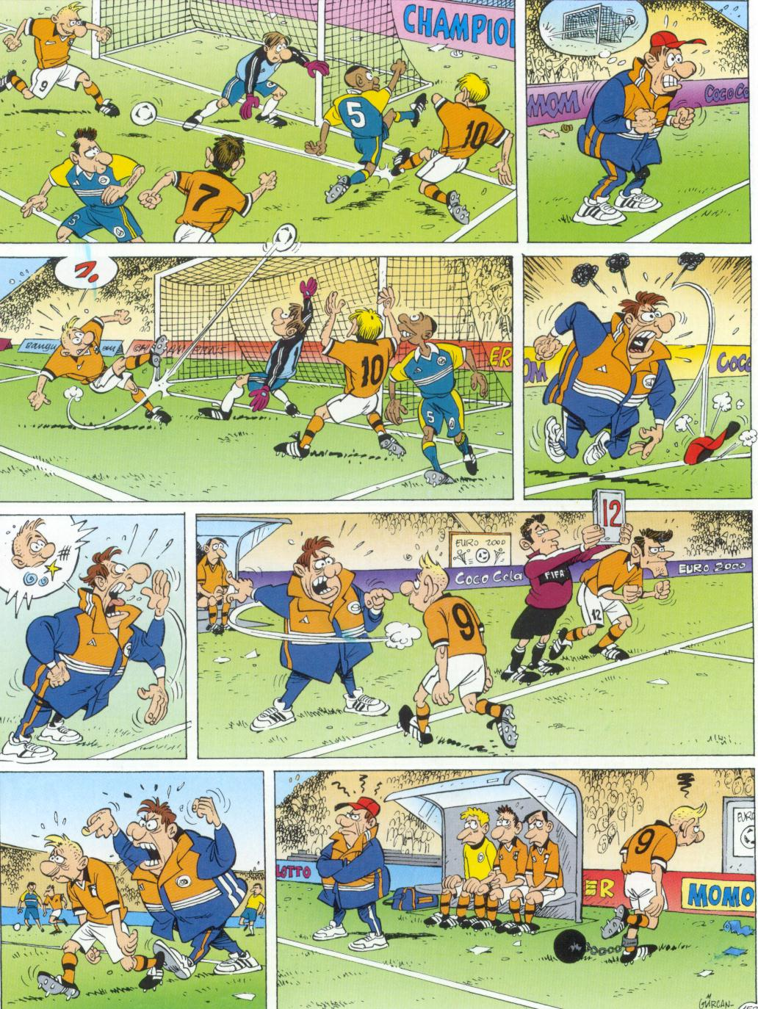
Abb. 6 Selbst- und Fremdattribuierung (De Boemerang/Gürcel 2000, 3). Ursachenerklärungen können nicht nur vom Sportler selbst (Selbstattribuierung), sondern auch vom Trainer vorgenommen werden (Fremdattribuierung).

Aufgabe:
Interpretiere die Abb. 6. Welche Faktoren (internal/external) scheinen in der Selbstattribuierung des Sportlers und der Fremdattribuierung des Trainers im Vordergrund zu stehen? Decken sich die beiden Attribuierungen?

Im Laufe der Entwicklung bildet sich aufgrund unterschiedlicher Erfahrungen eine eher erfolgsorientierte oder eine eher misserfolgsorientierte Disposition heraus. Erfolgsorientierte Personen haben mehr Vertrauen in ihre Fähigkeiten und stellen sich Herausforderungen, während Misserfolgsorientierte dazu neigen, an ihren Fähigkeiten zu zweifeln und herausfordernde Situationen (und damit einen möglichen Misserfolg) zu umgehen. In diesem Zusammenhang lassen sich noch weitere Feststellungen machen:
- Erfolgsorientierte setzen sich im allgemeinen realistische Ziele. Sie bevorzugen Aufgaben mittlerer Schwierigkeit, die sie aufgrund ihrer Fähigkeiten und mit Anstrengung lösen können. Misserfolgsorientierte neigen dazu, sich niedrige und somit leicht erreichbare Ziele zu setzen.
- Erfolgsorientierte setzen sich eher auch langfristige Ziele und können auf Belohnung (Erfolg, Anerkennung, Geld) warten.
- Erfolgsorientierte strengen sich während der Leistungshandlung ausdauernder an, vor allem, wenn sich unerwartete Barrieren in den Weg stellen. Nach einem Misserfolg nehmen sie die Tätigkeit auch schneller wieder auf.
- Erfolgsorientierte führen Erfolge vor allem auf internale Faktoren und Misserfolge auf externale Faktoren sowie auf mangelnde Anstrengung zurück. Dies beeinflusst das Selbstwertgefühl positiv, weil insbesondere die variablen Faktoren „Anstrengung“ und „äusseres Ereignis“ sich kurzfristig ändern können. Misserfolgsorientierte führen dagegen Erfolge eher auf externale Faktoren zurück, während sie sich für Misserfolge selbst verantwortlich machen und hier vor allem von mangelnden Fähigkeiten ausgehen.
- Erfolgsorientierte bemühen sich um Informationen über ihre Fähigkeiten, während Misserfolgsorientierte diese Informationen eher meiden.
(Gabler/Nitsch/Singer 2000, 214-219)

Intrinsisches und extrinsisches Handeln
Das Leistungsmotiv ist oft mit andern Motiven verbunden. Neben dem Ziel, die eigene Tüchtigkeit zu bewerten, können aus der Umwelt noch andere Anreize die Leistungsmotivation beeinflussen. Dies führt zur Unterscheidung von intrinsischem und extrinsischem Handeln.
Intrinsisches Handeln liegt dann vor, wenn Handlungsziel und Handlungszweck übereinstimmen; wenn also die Leistungshandlung um ihrer selbst willen durchgeführt wird, weil die Aufgabe gelöst oder die eigene Tüchtigkeit einer Selbstbewertung unterzogen werden soll.
Extrinsisches Handeln liegt dann vor, wenn Handlungsziel und Handlungszweck nicht übereinstimmen; wenn die Leistungshandlung als Mittel für einen andern Zweck eingesetzt wird, z.B. um Geld oder Ansehen zu erlangen.
(Gabler/Nitsch/Singer 2000, 220)

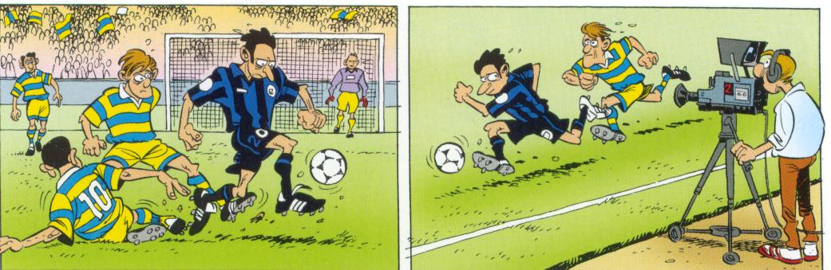
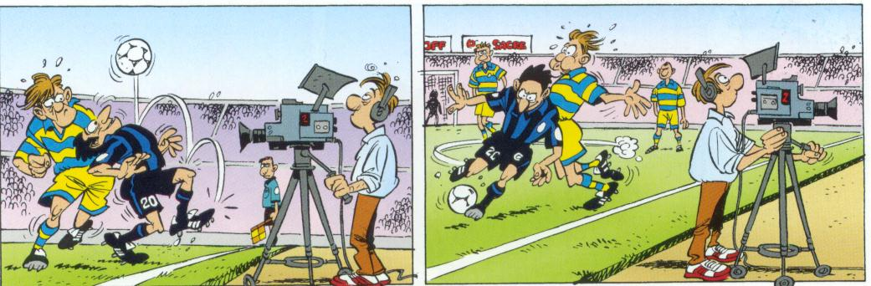
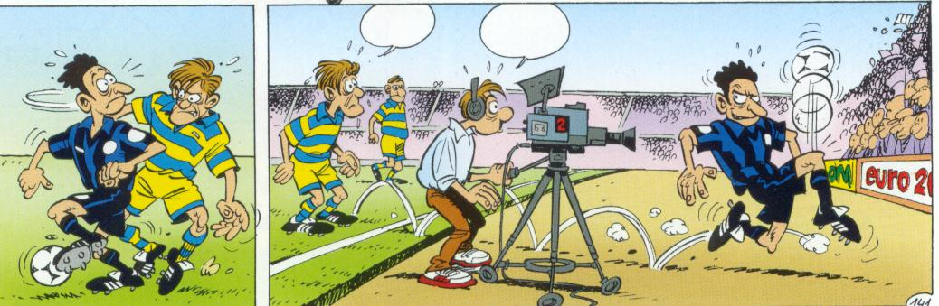
Abb. 7 Beispiel extrinsisch motivierten Handelns. Das Handlungsziel (Fussball) stimmt mit dem Handlungszweck (Erreichen von Geltung und sozialer Anerkennung) nicht überein (De Boemerang/Gürcel 2000, 31)

Lage- und Handlungsorientierung
Personen unterscheiden sich in ihrer Fähigkeit, ihre Absichten gegen äussere und innere Widerstände durchsetzen zu können. Im Alltag spricht man von „willensstarken“ und „willensschwachen“ Personen. Warum ist jemand trotz fester Absicht nicht fähig, den Tag mit Gymnastikübungen zu beginnen? Warum gibt eine Tennisspielerin schnell auf, wenn sich das Spiel zu ihren Ungunsten neigt?
Lageorientierte Personen beschäftigen sich wie gebannt mit der unter Belastung eingetretenen Lage. Sie richten vor allem ihre mentalen Prozesse (Aufmerksamkeit, Konzentration) auf handlungsirrelevante Gedanken. Die Tennisspielerin z.B. denkt über die drohende Niederlage und die sich daraus ergebenden Konsequenzen (Imageverlust, Spott, etc.) nach, was zu einer gewissen Art von Handlungslähmung führt.
Handlungsorientierte Personen dagegen versuchen, ihre mentalen, handlungswichtigen Prozesse zu beeinflussen und sich auf ihre Handlung zu konzentrieren.
Diese zwei unterschiedlichen Arten der Selbstregulation des Handelns bilden sich im Laufe der Entwicklung zu relativ stabilen Persönlichkeitsmerkmalen heran. Sie können aber auch durch situative Bedingungen verändert werden. Nach einer Serie von Niederlagen wird auch ein handlungsorientierter Sportler in einen lageorientierten Zustand geraten. Und ein lageorientierter Sportler wird – „wenn es im Wettkampf läuft“, - alle seine Gedanken auf die Handlung richten und störende Nebengedanken ausschalten.
(Gabler/Nitsch/Singer 2000, 222-24)

Konzentration

Aufmerksamkeit und Konzentration
Der Unterschied von Aufmerksamkeit und Konzentration lässt sich mit folgendem Bild darstellen. Unsere Aufmerksamkeit kann mit dem Lichtstrahl eines Scheinwerfers verglichen werden, der eine ganze Bühne beleuchtet. Wird nun der Lichtstrahl so eng gebündelt, dass er auf einen bestimmten Gegenstand trifft und alles ringsum in Finsternis versinkt, so spricht man von Konzentration.

Konzentration steht prinzipiell unter der Kontrolle des Handelnden. Sie ist das willentliche Bemühen, die Aufmerksamkeit auf aufgabenrelevante Reize zu fixieren, wenn die Gefahr besteht, dass aufgabenirrelevante Reize die Aufmerksamkeit auf sich ziehen.

Bei willkürlicher Anstrengung kann die volle Aufmerksamkeit nur über einen bestimmten Zeitraum aufrechterhalten werden. Ein mehrstündiger Tennismatch ist mit Aufmerksamkeitsschwankungen verbunden. Der Organismus „schaltet“ immer wieder von sich aus ab, es sei denn, dass der Spieler selbst durch gezielte Pausengestaltung die Kontrolle über seine Aufmerksamkeit aufrechterhält.
Der eine Weg, die Konzentration zu steigern, besteht aus Selbstinstruktionen wie „konzentriere dich“, reiss dich zusammen“. Dieser Weg hat den Nachteil, dass ein Teil der Aufmerksamkeit, die eigentlich der Handlung zur Verfügung stehen sollte, durch die Selbstinstruktionen selbst verbraucht wird. Damit sind optimale Leistungen nicht zu erreichen.
Der andere Weg läuft über ein Aufgehen in der Aufgabe selbst. Da dieser Weg im Sport eine bedeutende Rolle spielt, wird er im folgenden Kapitel speziell dargestellt.
(Gabler/Nitsch/Singer 2000, 179-184))

Das Flow-Konzept
In einer Untersuchung zu intrinsisch motiviertem Handeln wurden Schachspieler, Chirurgen, Bergsteiger, Rocktänzer und Basketballspieler gefragt, was sie bei ihren Aktivitäten, bei denen sie sich total hingaben, empfanden. Dabei stellte man folgende Elemente fest:
- Verschmelzung von Handlung und Bewusstsein
- Versinken in eine Art von Selbstvergessenheit
- Konzentration der Aufmerksamkeit auf ein zunehmend begrenztes Feld der Tätigkeit.

Kommt es zu einer vollständigen Passung von Aufgabenschwierigkeit und Können/Wissen, so stellt sich ein Flusserleben, „Flow“ genannt ein. Dieser Zustand tiefer Konzentration bringt eine Einengung auf das Notwendigste mit sich. Ein Tennisspieler hat dieses Gefühl folgendermassen beschrieben:

„Mein Schläger schien die direkte Verlängerung meines Armes zu sein, und trotz der weissen Begrenzungslinien hatte der Platz in meinen Augen eine enorme Weite.
Ich bemerkte bei mir gleichzeitig höchste Konzentration und das aufregende Gefühl kribbelnder Aktiviertheit – trotzdem war ich völlig entspannt und freute mich auf jeden Ball, der auf mich zuflog.
Ich war mir absolut sicher, dass ich mit dem nächsten Schlag den Ball praktisch an jeder Stelle im gegnerischen Feld platzieren konnte. Dabei hatte ich immer genügend Zeit, um mir eine Ecke auszusuchen und den Schlag technisch vorzubereiten. Die Ausholbewegung, der Schlagvorgang und der Flug des Balles waren dann eigentlich nur noch das erwartete Resultat meiner Gedanken.
Irgendwie entstand so eine Art Rhythmus in meinen Schlägen, der mein Tennis automatisch, fast schon spielerisch leicht werden liess, ohne dass ich das Gefühl hatte, mich übermässig anstrengen zu müssen.“
(Eberspächer 1995, 96)

Psychologisches Training

Was ist psychologisches Training?
Psychologisches Training versucht, handlungsrelevante psychische Faktoren wie Motivation, Konzentration, Bewegungsvorstellung, etc. auf systematischem Weg zu beeinflussen. Systematisch heisst dabei:

- Das Training ist zweckgerichtet. Es wird also auf die Bewältigung ganz spezifischer Anforderungen hin ausgewählt.
- Das Training erfolgt planmässig. Man stellt sich, wie für das körperliche Training, einen Trainingsplan auf.
- Das Training erfolgt wiederholt. Ein einmaliges oder sporadisches Ausführen bringt wenig – genausowenig wie sporadisches Joggen.
- Das Training wird kontrolliert. Verlauf und Ergebnisse eines Trainings müssen festgehalten werden. Nur so können eventuell nötige Anpassungen des Trainings vorgenommen werden. (Seiler/Stock 1994, 15)

Psychologische Trainingsverfahren sind Techniken, die wie motorische Fertigkeiten erlernt werden müssen. Sie werden langfristig eingeübt, um dann kurzfristig eingesetzt zu werden.

Psychologisches Training setzt bei den überdauernden psychischen Bedingungen eines Sportlers an und versucht auf diesem Weg Einfluss auf die aktuellen psychischen Prozesse zu nehmen. Ein Torwart, der sich regelmässig nach dem ersten durchgelassenen Tor in Selbsterniedrigung übt und im weiteren Spielverlauf kaum mehr zu guten Leistungen fähig ist, wird nicht darum herum kommen, neben dem üblichen technisch/taktischen Training auch seine psychische Stabilität zu schulen. Erst über die Beherrschung einer psychologischen Trainingsmethode wird er in der Lage sein, auf die ungünstigen aktuellen Prozesse seiner Person Einfluss zu nehmen (Abb. 8)

Überdauernde Bedingungen
u.a.:
- motorische Fähigkeiten/Fertigkeiten und kognitive Fähigkeiten („Können“)
- Kenntnisse („Wissen“)
- Einstellungen
- Selbstkonzepte

Aktuelle Prozesse

u.a.
- Planen
- Bewerten
- Entscheiden

- Fühlen (Freude, Angst)

Umwelt

Person
Verhalten
Handeln
Wahrnehmen
-Personal
-Materiell

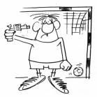

Ansatzstelle für psychologisches Training

Abb. 8 Die Beherrschung von psychologischen Trainingsmethoden verändert die überdauernden Bedingungen eines Sportlers und ermöglicht gezielte Einflussnahme auf aktuelle psychische Prozesse (vgl. auch Kap. 2).

Entspannungstraining
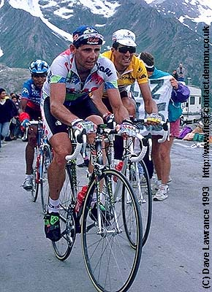 | Auf den grossen Rundfahrten wie der Tour de France oder dem Giro d’Italia wird täglich eine mehrstündige Etappe bestritten. Erholungstage gibt es kaum. Deshalb ist es sehr wichtig, dass sich der Radrennfahrer trotz erschöpfender Belastung jeden Tag optimal regenerieren kann.  Der Schweizer Radrennfahrer Tony Rominger hatte an diesen Wettkämpfen jeweils einen speziellen Gegner: den Schlaf. Da er von Natur aus eher ein nervöser Typ war, gelang es ihm schlecht, von der täglichen Anspannung in die Entspannung zu finden. Während einer Rundfahrt lag er in aussichtsreicher Position, schlief dann aber ein paar Tage so schlecht, dass er in einer der folgenden Etappen schliesslich total erschöpft aufgeben musste.
Abb. 9 Tony Rominger (links) und Miguel Indurain (www.first-contact.demon.do.uk)
Eine optimale Regeneration nach Trainings- und Wettkampfbelastung ist nur möglich, wenn Körper und Geist entspannt sind und genügend Schlaf gewährleistet ist. Oft ist man auch vor wichtigen Ereignissen angespannt, schläft schlecht und bringt nicht die gewohnte Leistung.

Die Fähigkeit, sich zu entspannen, ist aus einem weiteren Grund von Bedeutung. Für die Bewältigung jeder Anforderung gibt es ein optimales Erregungsniveau (Abb. 10). Bei feinmotorischen Bewegungen mit geringer Kraftleistung wie z.B. Bogenschiessen ist ein hohes Erregungsniveau störend, bei Sportarten wie Gewichtheben dagegen eher leistungsfördernd.

Bogenschiessen
Gewichtheben
Erregungsniveau
niedrig
hoch
Leistung
niedrig
hoch

Abb. 10 Der Zusammenhang zwischen Erregungsniveau und Leistung (nach Eberspächer 1995, 63)
Im Sport ist es ausserordentlich wichtig, sein Erregungsniveau so regulieren zu können, dass man in einen optimalen Zustand kommt (Eberspächer 1995, 64).
Da im Sport vor allem Nervosität und Aufgeregtheit als leistungshemmende Reaktionen beklagt werden, wird im folgenden eine Entspannungsmethode zur Senkung des Erregungsniveaus dargestellt. Im Einzelfall - bei regelmässigem Auftreten von eher apathischer Vorwettkampfstimmung - kann es natürlich sinnvoll sein, eine Aktivierungsmethode einzuüben.

Methode „Progressive Muskelentspannung“

Wirkung | Kennenlernen von Spannung und Entspannung  Beseitigung von Muskelverspannungen  Körperlich-seelische Entspannung
Ablauf | Grundidee: Jede Muskelgruppe wird für ca. 5 Sekunden allmählich von schwach bis stark angespannt. Unmittelbar anschliessend lässt man los und nimmt die eintretende Entspannung bewusst wahr.  Bequeme Rückenlage einnehmen, Augen schliessen, ruhig und gleichmässig atmen.  Beide Hände zur Faust ballen – Spannung beachten – Hände lockern und Entspannung als Kontrast wahrnehmen  15 sec Pause, einmal wiederholen  Arme beugen und Bizeps anspannen – Spannung beachten – Arme entspannen – Entspannung wahrnehmen  15 sec Pause, einmal wiederholen  Fortfahren mit An- und Entspannung nach gleichem Muster in folgender Reihenfolge: Hände, Arme, Schultern, Rücken, Brust, Bauch, Gesäss, Beine, Füsse, Hals, Nacken, Gesicht  Anschliessend auf dem Rücken liegen bleiben und die eintretende Entspannung geniessen
Zeitpunkt | Nach dem Mittagessen  Abends vor dem Einschlafen  Nach dem Training  Bis ca. 90 Minuten vor dem Wettkampf oder dem Training
(Seiler/Stock 1994, 38)

Motivationstraining

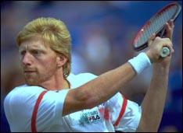 | Boris Becker erzählte, er habe zur besseren Bewältigung von kritischen Augenblicken im Tennis folgende Methode angewandt: Er stellte sich zuhause in entspanntem Zustand erfolgreiche Momente in seiner Karriere vor, wie z.B. den entscheidenden Matchball in einem wichtigen Endspiel. Während er sich in diese Erinnerung vertiefte, richtete er die Saiten seines Tennisschlägers gerade. Dieses Ritual war mit der Zeit untrennbar mit dem Gefühl von Zuversicht verknüpft und half ihm, in schlechten Spielphasen eine positive Stimmungslage zu behalten.
Abb. 11 Boris Becker (www.rediff.com/sports)

In zuversichtlicher Stimmung in einen Wettkampf zu steigen und diese Haltung auch in kritischen Momenten zu behalten, ist eine wichtige Voraussetzung zur vollen Leistungsentfaltung. Die folgende Methode ist ein Weg, die eigene Motivationslage zu beeinflussen.

Methode „Selbstmotivierung“
Wirkung | Stärkung des Selbstbewusstseins  Wettkampfstimulation  Einstellung auf den Wettkampf
Ablauf | Bequeme Körperhaltung einnehmen, Augen schliessen, ruhig und gleichmässig atmen  Innere Vorstellung der eigenen Person bei der erfolgreichen Durchführung des kommenden Wettkampfes, begleitet von selbstbekräftigenden Formeln wie:  „Heute ist mein Tag“  „Von Anfang bis Ende, in jeder Situation, gebe ich mein Bestes“  „Ich zeige, was ich kann“
Zeitpunkt | Unmittelbar vor Trainingsbeginn oder vor dem Wettkampf
(Seiler/Stock 1994, 102)

Im Sport werden – oft unbewusst - Rituale eingesetzt, um Sicherheit und eine positive Grundstimmung zu erzeugen. Diese Rituale haben mit der Zeit einen symbolischen Wert und können auch, wie das Beispiel von Boris Becker zeigt, bewusst mit einer psychologischen Methode verbunden werden.

Aufgabe:
Finde Beispiele für Rituale in verschiedenen Sportarten.

Konzentrationstraining

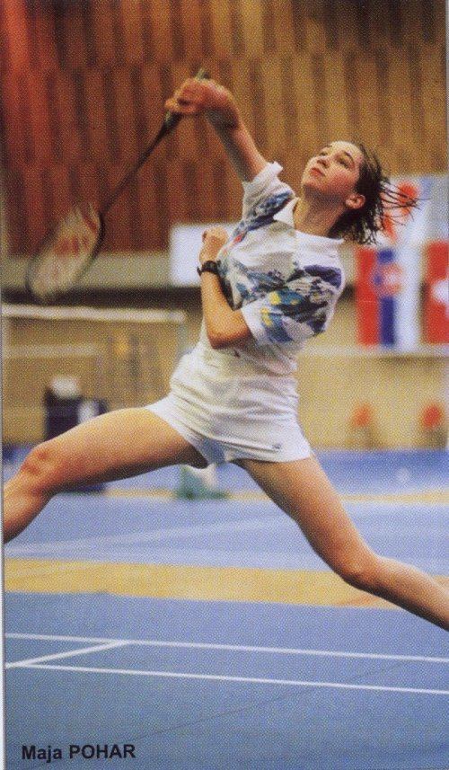 | Bei einem Turnierfinale trafen eine geschickte schwedische Badmintonspielerin und die beste Spielerin Dänemarks aufeinander. Die Schwedin hatte – nicht ohne Grund – grossen Respekt vor ihrer Gegnerin. Als es um die Entscheidung ging, merkte die Schwedin jedoch, wenn sie weiterhin so gut spielte, würde sie die Gegnerin schlagen und das Finale gewinnen. Als ihr diese Gedanken durch den Kopf gingen, änderte sich ihre Spielweise völlig. Sie ging in die Defensive, spielte vorsichtig und nahm ihre Chancen nicht mehr wahr. Ihre Spielweise litt darunter und sie verlor das Spiel.  (Railo 1986, 70).
Abb. 12 Rückschlagspiele wie Badminton erfordern Nervenstärke und Konzentrationsfähigkeit (www.aster.si/badminton)

Das oben skizzierte Beispiel zeigt sehr deutlich, wie sich die Aufmerksamkeit während eines Spiels verlagern kann. Da die Schwedin unter keinem Erwartungsdruck stand, ging sie handlungsorientiert in den Final. Als der Sieg greifbar schien, kamen plötzlich Gedanken auf, die nicht mehr direkt mit dem Spiel zu tun hatten, sondern mit den Folgen ihres Tuns. Dieser Wechsel in die Lageorientierung brachte sie um den Sieg.

Ein Flow-Erlebnis, wie es der Tennisspieler in Kapitel 5.2 beschreibt, kann man nicht erzwingen, da es nicht dem Willen unterliegt. Hingegen kann man die Aufmerksamkeit willentlich so konzentrieren, dass man wieder handlungsorientiert wird und ins Spiel zurückfindet. Die Fähigkeit, sich zu konzentrieren, kann erlernt werden.

Die im folgenden beschriebene Methode geht von folgenden Grundsätzen aus:
- Richte Deine Konzentration „nach aussen“, auf deine Aufgabe.
- Konzentriere Dich auf die „nächste Situation“.
- Vermeide zu denken, was Du nicht tun darfst, sondern denk daran, was Du tun wirst.
(Railo 1986, 133)

Methode „Gedankenstopp“

Wirkung | Unterbrechung störender Gedanken  Wiederherstellung der Konzentration  Selbstkontrolle
Ablauf | Sobald ein Gedanke auftaucht, der als störend empfunden wird, der für die jetzt gerade anstehende Handlung und Aufgabe nicht von Bedeutung oder sogar hinderlich ist, sagt man laut oder leise zu sich selbst „STOPP“ und unterbricht damit die Gedankenkette.  Anschliessend einmal tief durchatmen und während der Ausatmung die Aufmerksamkeit wieder auf die momentane Handlung richten (Klettern: nächsten Griff/Tritt suchen)  Die Handlung fortsetzen, indem man zu sich selbst (laut oder leise) „WEITER“ sagt
Zeitpunkt | Während des Wettkampfes immer dann, wenn störende aufgabenfremde Gedanken auftreten
(Seiler/Stock 1994, 126 und Railo 1986, 149)

Aufgabe:
Wende diese Methode beim Klettern an. Achte auf Deine „Gedankenwelt“ während des Kletterns und greif mit dieser Methode aktiv gegen störende Gedanken ein.

Fertigkeitstraining
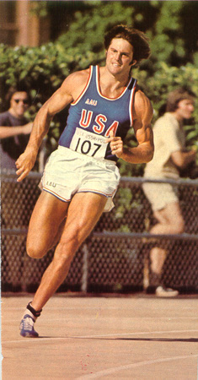 | Bruce Jenner, ein amerikanischer Zehnkämpfer, hatte eine Problemdisziplin, die 110m-Hürden. Seine schlechten Leistungen in dieser Disziplin waren auf eine mangelhafte Technik zurückzuführen, die auf dieser kurzen Strecke eine eminent wichtige Rolle spielt. Er wusste auch, dass seine Gesamtbelastung durch Training und Wettkämpfe eine Grenze erreicht hatte, also kamen zusätzliche „herkömmliche“ Trainingseinheiten in dieser Disziplin nicht in Frage.  So begann er regelmässig, eine Hürde in sein Zimmer zu nehmen. Anhand dieser Hürde ging er den ganzen technischen Ablauf dieser Disziplin mental durch: Start und Schritte bis zur ersten Hürde, optimale Hürdenüberquerung mit möglichst tiefem Schwerpunkt, Schrittrhythmus zwischen den Hürden etc. Dieses Training hielt er für lange Zeit aufrecht. Es war ein Bestandteil seines späteren Erfolgs: Bruce Jenner wurde 1976 Olympiasieger im Zehnkampf und stellte mit 8618 Punkten einen neuen Weltrekord auf.
Abb. 13 Bruce Jenner, Olympiasieger im Zehnkampf 1976 in Montreal (www.decathlonusa.org)

Methoden des Fertigkeitstrainings sind
- Ideomotorisches Training
- Visualisieren
Grundlage dieser Trainingsmethoden ist der sogenannte Carpenter-Effekt: Durch intensive Bewegungsvorstellung kommt es zur Erregung motorischer Gehirnzentren und infolgedessen zu Mikrokontraktionen der Muskeln. Diesen Vorgang kann man sich im Bewegungslernen nutzbar machen.

Das mentale Trainieren sportlicher Techniken eignet sich
- zum Neuerwerben oder Umlernen einer sportlichen Technik
- als Trainingsform während oder nach Verletzungen
- als Trainingsergänzung bei grosser Gesamtbelastung

Methode „Ideomotorisches Training“

Wirkung | Verbesserung der Bewegungsvorstellung  Aufbau von Bewegungssicherheit  Neu- und Umlernen schwieriger Bewegungsabläufe
Ablauf | 1. Bewegungsplan schreiben  Der Bewegungsplan sollte detailliert die angestrebte Technik enthalten und auch die inneren eigenen Empfindungen berücksichtigen.  2. Sich den Bewegungsplan vorstellen  Den Bewegungsplan stellt man sich ein paar Tage jeweils für eine halbe Stunde vor. Dabei sollte man sich nicht von aussen sehen, sondern das Gefühl haben, man führe die Bewegung selber aus.  3. In Knotenpunkte gliedern  Sobald der Bewegungsplan in der Vorstellung problemlos abläuft, sucht man sich Knotenpunkt (= Schlüsselstellen der Bewegung) innerhalb dieses Ablaufs aus.  4. Auf Schlagworte verkürzen  Der Bewegungsablauf wird nun auf die Knotenpunkte reduziert und auf Schlagworte verkürzt. Diesen Ablauf stellt man sich mit verbaler Unterstützung vor.  5. Die Schlagworte rhythmisieren  Die Schlagworte werden rhythmisch so ausgesprochen, dass sie dem zeitlichen Ablauf der Bewegung entsprechen. Gleichzeitig stellt man sich die Bewegung in diesem Timing vor. Beispiel Tennisaufschlag: aaaaauus(holen), tief(gehen)-Schlag  Dieser Schritt sollte ca. über 3 Trainingseinheiten à 15 Minuten geübt werden.  6. Praktische Ausführung  Eine Kombination von mentalem und praktischem Training hat sich sehr bewährt. Beispielsweise: Auf 2 mentale Durchgänge folgen 10 praktische Ausführungen.
Zeitpunkt | Während des Trainings zur Schulung  Während des Wettkampfs vor anspruchsvollen Bewegungen

(nach Video Magglingen „vorgedacht-leicht gemacht“ 1992)
(Eberspächer 1995, Trainingsbegleiter S. 13)
(Seiler/Stock 1994, 140)

Damit die oben beschriebene Methode zum Erfolg führen kann, müssen vier Bedingungen erfüllt sein:
- Entspannungszustand
- Eigenerfahrung in der entsprechenden Bewegung
- Eigenperspektive
- Lebhaftes Sich-Vorstellen
Neben dem ideomotorischen Training gibt es folgende Variante des mentalen Trainings:

Methode „Visualisieren“

Wirkung | Verbesserung der Bewegungsvorstellung  Aufbau von Bewegungssicherheit  Aufbau von Selbstbewusstsein  Neu- und Umlernen schwieriger Bewegungsabläufe
Ablauf | Augen schliessen, ruhig und gleichmässig atmen  Visuelle Vorstellung einer folgenden Bewegungsausführung  Sobald die Bewegung klar ist, erfolgt die praktische Ausführung  Hinweise zur Bewegungsvorstellung:  Versuche, dich optimal zu erleben.  Betrachte Dich von aussen, wie in einem Film
Zeitpunkt | Unmittelbar vor anspruchsvollen Bewegungsphasen
(Seiler/Stock 1994, 138)

Aufgabe:
Wende die Methode „Visualisieren“ im Klettern an. Studiere vor dem Einstieg in eine Route in aller Ruhe die ersten 5-6 Griffe und Tritte und merke Dir die Abfolge. Schliesse die Augen und sieh‘ Dich selber „wie in einem Film“ diese Abfolge flüssig klettern. Geh‘ die Abfolge in Gedanken dreimal durch und versuche dann genauso zu klettern.

Die letzte Aufgabe ist als Zusammenfassung von Kapitel 6 gedacht:
Wozu dient psychologisches Training im Sport? Beschreibe die verschiedenen Anwendungsbereiche in je 1-2 Sätzen.

Literatur

- De Boemerang/Gürcel: The Champions. Arboris Verlag Zelhem 2000
- Eberspächer, H.:Sportpsychologie, Rowohlt Taschenbuch Verlag GmbH, Reinbek bei Hamburg 1987
- Eberspächer, H.: Mentales Training, sportinform Verlag, München 1995
- Gabler, H./Nitsch, J.R./Singer, R.: Einführung in die Sportpsychologie Bd. 2, Teil 1: Grundthemen. Verlag Karl Hofmann. Schorndorf 2002
- Langen, D.: Autogenes Training, Gräfe und Unzer Verlag GmbH, München 1994
- Railo, W.: Besser sein wenn’s zählt, Pagina GmbH, Friedberg 1986
- Seiler, R/ Stock, A.: Handbuch Psychotraining im Sport, Rowohlt Taschenbuch Verlag GmbH, Reinbek bei Hamburg 1994

Video
- „Vorgedacht – leicht gemacht“. Mental gestütztes Techniktraining. Magglingen 1992

Bildnachweis

Titelseite: Lleyton Hewitt (http://espndeportes.espn.go

